幻视项目Bug管理流程

|  |  |
| --- | --- |
| File name | 幻视项目Bug管理流程_20160513.docx |
| Version | V1.5 |
| Grade of secret | Confidential and internal |
| Date of final modification | 2016/05/13 |
| Author | 张亮 |

Revision history

|  |  |  |  |  |
| --- | --- | --- | --- | --- |
| Date | Revised version | Description | Author | Reviewer |
| 2016-05-13 | V1.5 | Create file | 张亮 | 廖常鉴 |
| 2015-09-22 | V1.0 | Create file | 邓志坚 | 陈诚/赖庆珊/廖常鉴 |
| 2015-09-30 | V1.1 | Update file | 邓志坚 | 陈诚/赖庆珊/廖常鉴 |
| 2015-10-13 | V1.2 | Update file | 邓志坚 | 陈诚/赖庆珊/廖常鉴 |
| 2016-03-25 | V1.3 | Update file | Martin |  |
| 2013-3-29 | V1.4 | Update file | Martin |  |

目录

一、 Bug提交规范 3

1.1 总体原则 3

1.2 主题 3

1.3 描述格式 4

1.4 状态 4

1.5 优先级 5

二.Bug处理规则 5

2.1 测试目的 5

2.2 执行流程 6

2.3 QA验证Bug规则 6

2.4 开发人员(RD)权责 7

2.5 研发组长权责 8

2.6 产品经理权责 8

2.7 QA权责 8

# Bug提交规范

## 1.1 总体原则

1.48小时内开发人员必须review指派给自己、状态为new和reopen的bug

2.所有人员操作bug后，必须写备注说明

3.开发人员修复bug后，必须备注：原因分析、修复说明、测试建议、验证版本

## 1.2 主题

**主题格式：[FN/UI] [硬件版本] [系统版本] [应用模块]问题描述...(发生概率)**

例如：[FN] [P3][0.5.4_0223][Cinema]选片大厅最后一部影片后面的刷新功能点击以后没有反应.(10/10)

**标签含义说明：**

* **[FN]**功能问题，**[UI]**界面问题
* **[硬件版本]** 当前测试设备的硬件版本
* **[系统版本]** 当前测试系统的系统版本
* **[应用模块]** 当前发生Bug的应用名称，如果测试的应用模块是非预置到版本中的还应当注明版本号，比如[Settings_v20160323]。
* **问题描述** 应该言简意赅，让RD能第一时间看懂问题的重点.
* **发生概率** 格式：x/10. x定义：Tester操作10次的情况下 Bug重现的次数.

## 1.3 描述格式

描述格式如下（粗体部分是固定格式）：

——————————————————————————————

**[前提条件]：**手机内存/SD卡有保存多部电影

**[复现步骤]**：

1.进入选片大厅

2.一直滑动影片直到最后一部

3.点击刷新图标

**[Bug现象]：**点击以后没有效果.

**[期望结果]**： 点击以后可以刷新影片信息

**[发生时间]**：0：16

**[Log地址]**：\\10.0.1.55\vr_glass\03.LOG\201509\1738

**[备注]：**

——————————————————————————————

*【规则提示】：*

（1）发生时间是指当前设备的系统时间；

（2）有附Log的Bug必须填写发生时间，没有Log的Bug无须填写；

（3）Log尽量附到Bug上面，如果不能附上需填写Log路径；

（4）偶现Bug需尽可能多的备注测试环境和前提条件，供RD参考分析；

（5）备注是QA关于此Bug能提供给RD的更多信息或注意事项；

## 1.4 状态

**New：**新提交Bug时的状态，表明RD还未进行处理。

**Accept：**RD分析并接受Bug，表明正在修复中。

**Fix：**RD已完成Bug修复，等待QA验证。

**Need Clarification：**RD需要QA提供更多关于Bug的资讯。

**Not Reproduce：**RD无法分析Bug且无法再复现该Bug，请求QA再次复现。

**Reject：**因某种原因，RD拒绝修复。

**Duplicate：**和其他Bug重复。

**Reopen：**QA验证Bug依然存在，请求RD继续修复。

**Pending：**Bug暂时无法验证或者暂时不修复。

*【规则提示】：*

（1）New，Fix，Need Clarification，Not Reproduce，Reject，Duplicate，Reopen状态的Bug要及时处理，如果当前Bug Owner超过3天都未更新状态或者添加Bug处理进度说明，当前的Bug Owner要负拖延责任；

（2）Bug当前Owner在切换状态或者转给其他同事时需要按照规则<问题单处理规范v1.1.doc>中规定的格式详细备注原因，如果未详细备注，对应Owner有权直接打回，由此带来的时间成本由Bug Owner承担；

（3）Bug Owner没有任何理由不去处理Bug，如果当前Bug Owner没时间修复Bug，也一定要花时间处理Bug；可向组长协调人力，可延后Bug修复日期；不处理Bug，Bug Owner要担责.

## 1.5 优先级

Bug优先级分为：立刻，优先，正常，稍缓

*【规则提示】：*

（1）研发应根据优先级来排序优先处理的Bug；

（2）优先级为立刻的Bug，QA在提交之后应立即告知RD去处理；

Bug整个描述规范图示如下：

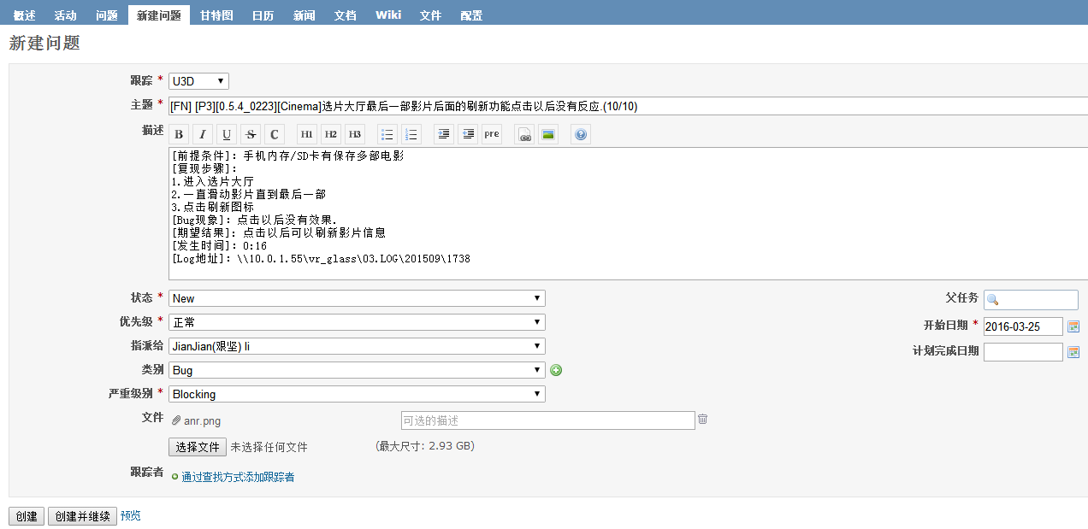

# 二.Bug处理规则

## 2.1 测试目的

* 确保 Bug在发版之前被修复且未引入新问题
* 及时检查Fixed Bug是否衍生新的问题
* 根据RD Fix的Bug情况，确定重点测试方向
* 及时处理 Reject以及Not Reproduce的Bug，保证项目进度

## 2.2 执行流程

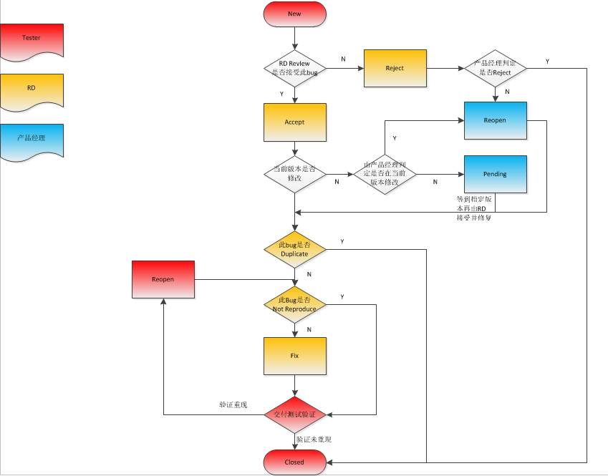

Bug管理流程图

## 2.3 QA验证Bug规则

|  |  |  |
| --- | --- | --- |
| Bug状态 | 执行规则 | 回复模板 |
| Fix | 发生概率为100%的Bug，验证5次之后关闭，并附上验证Version | 此Bug在Vx.x.x上验证Pass.验证次数：0/5 |
| 发生概率非100%但可以通过多次操作重现的Bug，验证15次之后关闭，并附上验证Version | 此Bug在Vx.x.x上验证Pass.验证次数：0/15 |
| Once/Twice的Bug，验证30次，且尽量保证连续2个版本都未重现再关闭，并附上验证Version | 此Bug在Vx.x.x & Vy.y.y上验证Pass.验证次数：0/30 |
| 若Bug未修复，需将状态改为reopen，附上验证Version以及附件，且将Owner切回修改此Bug的RD | 此Bug在Vx.x.x上验证Fail，具体现象：……… 验证次数：x/y. |
| 若Bug已经修复，但是引发其他新问题，则关闭此Bug再另外开一个Bug，并将新Bug title加入此Bug备注. | 此Bug在Vx.x.x上已经修复，但是引发新问题.关闭此问题，继续追踪新Bug#xxxxx |
| Not Reproduce | 若能重现则Reopen，补充详细信息和附件或直接向RD当面演示；若无法重现，则连续观察3个版本，都不能重现的情况再Closed，需要写上验证版本. | 此Bug在Vx.x.x & Vy.y.y & Vz.z.z上验证未重现.验证次数：0/30 |
| Reject | 如能接受RD的理由则Closed，如果不能接受，则和RD及产品经理沟通确认是否Reopen或Closed | 根据Bug实际情况进行描述 |

## 2.4 开发人员(RD)权责

* 此处的开发人员泛指客户端，U3D，后端和设计的所有同事；
* **48小时内Review指派给自己且状态为New或者Reopen的Bug：**
* 如果接受此Bug，并且着手开始修复，则将状态改为Accept并填写计划修复完成的日期，此日期作为QA部门追踪修复进度的标准；
* 如果判定此Bug为无效Bug，或者需求变更不需要修复，则将状态改为Reject，并写上原因，同时将Owner指派给Bug作者；
* 如果此Bug缺失Log，或者有不理解的地方需要QA澄清，则需要将状态改为Need Clarification，并填写需要澄清的具体内容，同时将Owner指派给Bug作者，如比较紧急还应立即告知Bug作者立即处理；
* 如果此Bug缺失Log且无法再复现，则需要将Bug状态改为Not Reproduce，并填写无法复现的版本号和一些帮助QA重新复现的分析说明，同时将Owner指派给Bug作者；
* 如果此Bug和其他Bug重复或者同属于一个Root Cause，则需要将Bug状态改为Duplicate，并且备注和哪一个Bug重复，同时将Owner指派给Bug作者，如果是Root Cause需要详细备注原由；
* 如果此Bug在经过分析之后应归属其他RD来负责解决，则需要将Bug Owner指派给对应的RD，并且详细备注原因；
* 如果此Bug需要其他RD来协助解决，请Bug Owner及时与对应RD联系并确认其解决日期，同时将此日期备注到Comment中；Bug修复的计划完成日期在对应RD解决日期之后累加；切勿此时将Bug Owner切换到QA；
* Bug修复完成之后，RD需要先使用版本自测，自测通过之后将状态需要改为Fix，并详细注明自测的版本（或者指明QA验证的版本），Bug原因分析和修复说明，同时将Bug Owner切换为Bug作者；

*备注规范:*

[原因分析]:Bug产生的原因

[修复说明]:Bug如何修复的,修复后的现象是什么

[测试建议]:QA在验证此Bug时的验证和测试重点

[验证版本]:ROM版本号或者APK版本号以及存放路径

*备注不完整, QA有权直接打回给RD,由此造成的时间延误由RD负责;*

* 对于其他RD转过来的Bug如未详细注明原因，有权直接打回并提请对方RD Leader注意，应尽量避免此类问题发生；
* RD不能将未修复的Bug直接切Fix或指派给QA；如果确实不能修复，需要将Bug Owner指派给产品经理；产品经理需和RD Leader及QA协商，如确认不修复，由产品经理转QA关闭此Bug，如确认需要修复，由产品经理将Bug转到对应的RD；

## 2.5 研发组长权责

* 每日及时Review本组状态为New或者Reopen的Bug，及时督促组员处理；当日17：00前New或者Reopen Bug≥5且排名居首的RD组长将被Highlight；
* 每日及时Review本组状态为Accept的Bug的计划完成日期，临近或者已过计划完成日期的Bug，及时督促和指导组员，及时澄清原由；超出计划完成日期Bug数≥5且排名居首的RD组长将被Highlight；
* 每日及时Review本组的所有Open Bug，协调组内人力，避免某个RD负荷过重导致Bug修复延期；
* 如果组内RD请假，RD对应的Bug应由组长或者组长指派其他同事来及时处理；
* 研发组长需提供给测试组RD Feature Owner文档，测试组依据此指派RD，如未提供，则默认指派给研发组长；

## 2.6 产品经理权责

* 每日及时Review指派给自己且状态为New或者Reopen的新功能需求：
* 如果接受此需求，则将状态改为Accept并填写计划完成的日期，此日期作为QA部门追踪需求说明书撰写进度的标准；产品经理完成需求说明书之后通过邮件发送给相关RD和QA，走需求变更流程；
* 如果不接受，请切换状态为Reject，并详细备注原因；
* 如果当前版本无该计划，则将计划完成日期往后顺延；

## 2.7 QA权责

* 每日及时Review自己提交的Bug：
* 状态为New和Reopen且超过1天RD未处理，QA应及时提醒对应RD去处理，如果RD请假，则告知对应RD Leader去处理；
* 状态为Accept但是计划完成日期已到期，QA应及时提醒对应RD和RD Leader并澄清原由；
* 状态为Fix，Not Reproduce，Reject，Need Clarification，Duplicate，Not Reproduce的Bug，QA应每日处理完毕；如果较长时间内不具备处理条件，需要详细备注原因并将此Bug状态改成Pending；需要Monitor的Bug不切Pending状态，直接回复每版本验证结果；
* 状态为Pending的Bug，QA应每日查看当前版本是否达到验证条件并及时处理；
* QA未及时处理Fix，Not Reproduce，Reject，Need Clarification，Duplicate，Not Reproduce状态的Bug，RD和RD Leader有权Highlight；
* QA提交无效Bug或者重复Bug过多，RD和RD Leader有权酌情Highlight；